CF111
BMW F850GS 2018-

Kit pro levou stranu |  |  |  |  | Kit pro pravou stranu
ID | Popis | Kat.č. | ks |  | ID | Popis | Kat.č. | ks
1 | Rám |  | 1 |  | 1 | Rám |  | 1
2 | Šroub M12x100 | 986 | 2 |  | 2 | Šroub M12x110 | 946 | 2
3 | Podložka plochá M12 | 803 | 2 |  | 3 | Podložka plochá M12 | 803 | 2
4 | Dural. váleček d=52,4mm | 1273 | 1 |  | 4 | Dural. váleček d=11mm | 1272 | 2
5 | Dural. váleček d=51mm | 1274 | 1 |  | 5 | Samolepka RD moto |  | 2
6 | Šroub M10x35 | 847 | 1 |  | 6 | Šroub M10x35 | 847 | 1
7 | Podložka plochá M10 | 804 | 2 |  | 7 | Podložka plochá M10 | 804 | 1
8 | Plastová krytka M12 | X60 | 2 |  | 8 | Plastová krytka M12 | X60 | 2
9 | Plastová krytka M10 | X4 | 1 |  | 9 | Plastová krytka M10 | X4 | 1
10 | Matice M10 | 810 | 1 |  | 10 | Šroub M8x30 | 834 | 1
11 | Podložka M10 pérová | 801 | 1

Doporučujeme použít středně silné lepidlo na závity.

Instrukce :

- Na levé straně demontujte původní šrouby z vrchní části rámu motocyklu, viz foto.
- Šrouby M12 ID.2 a podložky M12 ID.3 prostrčte padacím rámem ID.1, nasaďte na ně válečky ID.4 v předu, ID.5 vzadu a přišroubujte do rámu motocyklu.
- Poté připevněte v zadní části dole, pomocí šroubu M10 ID.6 a podložky pérové ID.11 a ploché ID.7.
- Z pravé strany demontujte také orig. šrouby z vrchní části rámu motocyklu, viz foto.
- Šrouby M12 ID.2 a podložky M12 ID.3 prostrčte padacím rámem ID.1, a nasaďte na ně dural. válečky ID.4 a přišroubujte do rámu motocyklu.
- Na konec přpevněte v zadní části dole, pomocí šroubu M10 ID.6 a podložky ID.7.
- Jako poslední v přední části za svody, stáhněte rámy k sobě, pomocí šroubu M8 ID.10

- Na závěr šrouby dotáhněte a nasaďte plastové krytky na šrouby a nalepte samolepky.

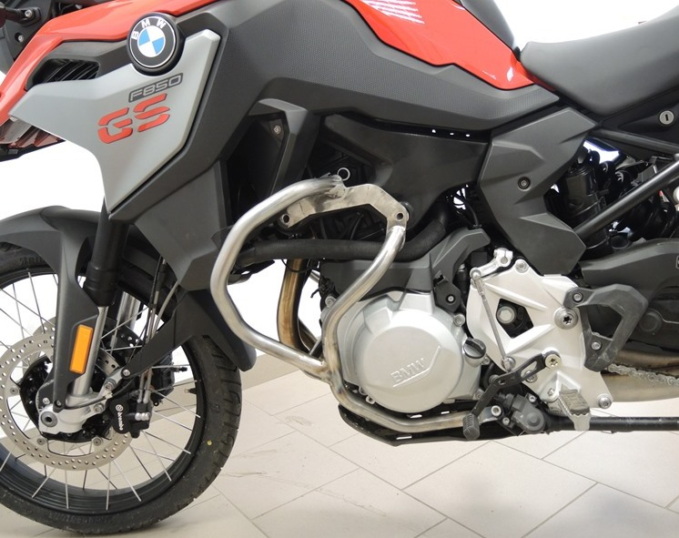
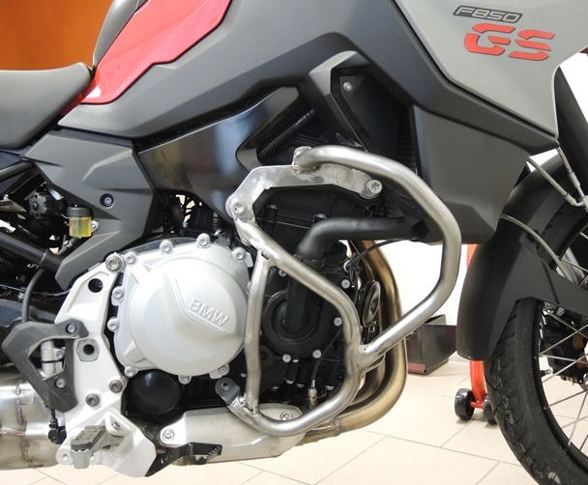
ID.5
Šroub M12 ID.2 + podložka plochá M10 ID.3 + Dural. váleček ID.5

Šroub M12 ID.2 + podložka M12 ID.3+ dural váleček ID.4
Šroub M10 ID.6 + podložka M10 ID.7
Šroub M10 ID.6 + podložka M10 plochá ID.7
Šroub M12 ID.2 + podložka plochá M10 ID.3 + Dural. váleček ID.4
9
13,11,12
10
Origin.bolt
Original bolt. Rear place.

